中国人民人寿保险股份有限公司
机密
PICC life业务信息系统

PICC-24157-关于激活卡定义的修改需求
PICC信息技术部

需求编号：CRDB00024157
编写日期：2011-03-09

版权所有2011 中国人民人寿保险股份有限公司

历史记录
变更记录

模块 | 作者 | 日期 | 变更原因说明 |  | 预计开发时间
产品 | 郑菁菁 | 2011-3-9 | 编写此文档。 |  | 03月份
产品 | 郑菁菁 | 2011-3-10 | 根据反馈，确定给付比例录入规则，请参考5.2.2.3。 |  | 03月份
产品 | 郑菁菁 | 2011-3-11 | 根据反馈，确定给付比例录入规则，请参考5.2.2.3。 |  | 03月份
产品 | 郑菁菁 | 2011-3-14 | 根据ella反馈，IT在给付比例和免赔额录入值的处理和原需求不一致，因此按照IT的实现方式修改需求文档，以便文档和系统相符合。 |  | 03月份

相关文档

文档标题 |  |  | 撰写人

目 录

1 需求提出原因 1
2 需求描述 1
3 需求范围 1
3.1 本次需求处理内容 1
3.2 本次不涉及内容 1
4 系统现状 1
4.1 产品组合定义 1
4.2 心安卡的系统定义 2
5 解决方案 2
5.1 通用业务规则说明 2
5.2 组合计划搭配信息 2
5.2.1 菜单及其基本功能说明 2
5.2.2 页面功能逻辑说明 2
5.3 与电子商务系统的接口问题 3
5.4 心安卡的数据维护 3
5.5 其他老数据的处理 3
6 测试关键点 3

需求提出原因
激活卡定义中，在“组合计划搭配信息”页面，目前没有与险种相关的“免赔额”、“给付比例”字段，导致激活卡下的相关险种理赔时，无法正确的计算“免赔额”、“给付比例”，因此需要新增“免赔额”、“给付比例”字段，以适应业务发展需求。
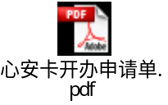
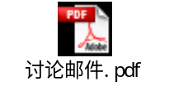

需求描述
本需求大致涉及到以下三个部分内容：
- 激活卡“组合计划搭配信息”页面增加“免赔额”、“给付比例”字段。
- 激活卡激活后，相关险种如果在激活卡定义时，“免赔额”或“给付比例”有值，那么该保单险种需要取激活卡险种定义时的“免赔额”或“给付比例”。
- 相关老数据的维护。

需求范围

本次需求处理内容
本需求第5点-解决方案中所包含的所有内容。

本次不涉及内容
除本需求第5点-解决方案外，本需求不处理其他内容。

系统现状

产品组合定义
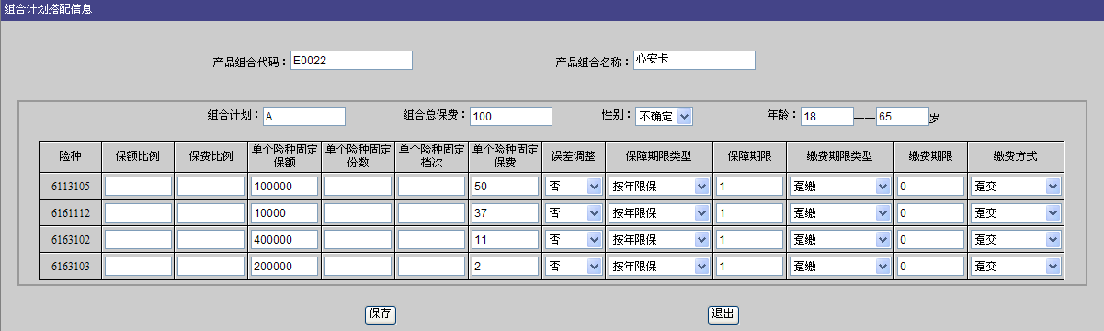
- 路径：产品定义->产品组合定义->产品组合页面->产品组合基本信息定义页面（组合搭配信息按钮）->组合险种搭配信息（定义计划）->产品组合计划定义页面（修改计划）->组合计划搭配信息页面。
- 目前在险种信息处，没有“免赔额”、“给付比例”字段。

心安卡的系统定义
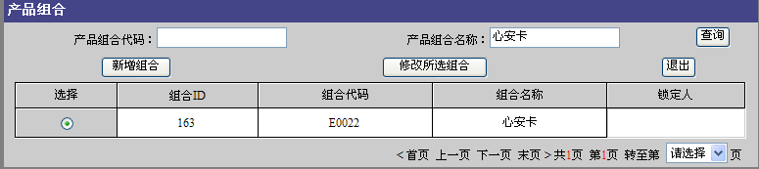

解决方案

通用业务规则说明
- 在“组合计划搭配信息页面”，需要新增“免赔额”、“给付比例”字段。
- 在产品定义中，如果“费率与免赔额或起付标准相关否”定义为“是”，那么在“组合计划搭配信息页面”中的“免赔额”字段为可编辑状态，为必录项。如果定义为“否”，那么“免赔额”字段为只读状态，不能编辑。
- 在产品定义中，如果“费率与给付比例相关否”定义为“是”，那么在“组合计划搭配信息页面”中的“给付比例”字段为可编辑状态，为必录项。如果定义为“否”，那么“给付比例”字段为只读状态，不能编辑。
- 如果在产品定义中，

组合计划搭配信息

菜单及其基本功能说明
主菜单 | 一级菜单
名称 | 名称 | 说明
产品定义 | 产品组合定义 | 已实现菜单

页面功能逻辑说明

页面静态结构组成
页面等级 |  |  |  | 页面名称 | 功能描述
1 | 2 | 3 | 4 | 页面名称 | 功能描述
 | √ |  |  | 组合计划搭配信息 | 定义和险种有关的相关信息

页面动态结构说明
产品定义->产品组合定义->产品组合页面->产品组合基本信息定义页面（组合搭配信息按钮）->组合险种搭配信息（定义计划）->产品组合计划定义页面（修改计划）->组合计划搭配信息页面

页面具体格式和相关页面规则说明
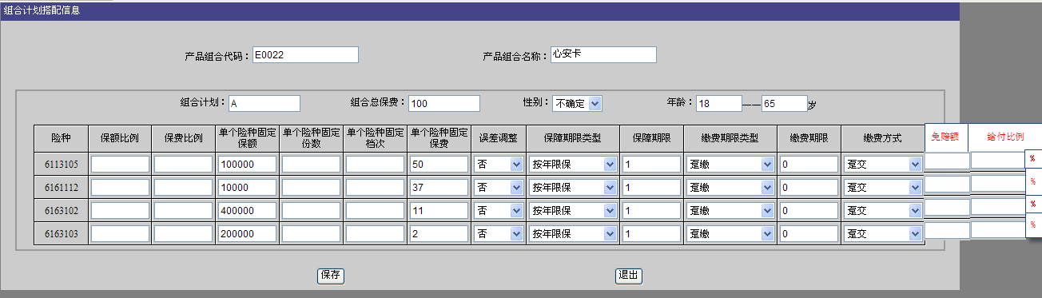
页面操作规则说明:
- 在此页面，在险种信息处的，“缴费方式”后，需要增加“免赔额”、“给付比例”字段。
- 在产品定义中，如果“费率与免赔额或起付标准相关否”定义为“是”，那么在“组合计划搭配信息页面”中的“免赔额”字段为可编辑状态，为必录项。如果定义为“否”，那么“免赔额”字段为只读状态，不能编辑。
- 免赔额数值必须是大于等于0的整数，不允许录入小数，如果录入了小数，则系统报错“免赔额格式错误！”。
- 免赔额数值的上限无需控制。
- 在产品定义中，如果“费率与给付比例相关否”定义为“是”，那么在“组合计划搭配信息页面”中的“给付比例”字段为可编辑状态，为必录项。如果定义为“否”，那么“给付比例”字段为只读状态，不能编辑。
- 给付比例直接录入百分号前面的数值即可，百分号系统自动带出来。比如：给付比例为保额的20%，那么给付比例录入框直接录入20。
- 给付比例百分号前面的数值，必须录入0~100的整数（包括0和100），不允许录入小数，如果录入了小数，则系统报错“给付比例格式错误！”。
- 在此页面的其他处理方式同系统现状一样保持不变。

与电子商务系统的接口问题
当激活卡在电子商务系统被激活时，如果此张保单对应的激活卡险种定义中，“免赔额”字段或“给付比例”字段为“是”，那么此张激活卡下的相关险种，需要根据该激活卡险种定义中，对应险种的“免赔额”或“给付比例”进行取值记录。

心安卡的数据维护
- 激活卡-心安卡下的“6161112-人保寿险附加安祥意外伤害医疗保险（A款）”险种中，需要把“免赔额”维护为100，“给付比例”维护为1。
- 已经在核心系统中存在的投保心安卡的保单，对于“6161112-人保寿险附加安祥意外伤害医疗保险（A款）”险种，需要把“免赔额”维护为100，“给付比例”维护为1。

其他老数据的处理
由于需求撰写时，暂未收到电子商务系统反馈的除“心安卡”之外的，需要处理的老数据，因此本需求暂不处理这部分内容。

测试关键点
  - 在产品定义中，如果“费率与免赔额或起付标准相关否”定义为“是”，那么在“组合计划搭配信息页面”中的“免赔额”字段为可编辑状态，可以录入相关值。如果定义为“否”，那么“免赔额”字段为只读状态，不能编辑。
  - 在产品定义中，如果“费率与给付比例相关否”定义为“是”，那么在“组合计划搭配信息页面”中的“给付比例”字段为可编辑状态，可以录入相关值。如果定义为“否”，那么“给付比例”字段为只读状态，不能编辑。
  - 激活卡激活后，如果此张保单对应的激活卡险种定义中，“免赔额”字段或“给付比例”字段非空，那么此张激活卡下的险种，需要根据该激活卡险种定义中，对应险种的“免赔额”或“给付比例”进行记录。

